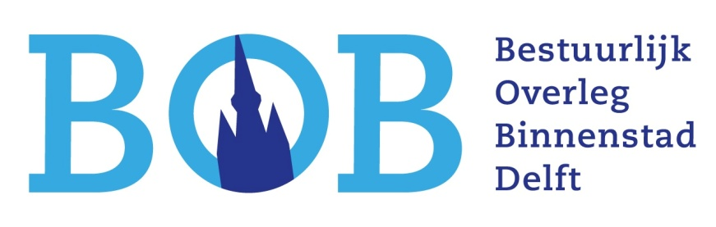

Stichting BOB
p/a Vrouwjuttenland 10a, 2611 LC Delft
e-mail secretariaat: info@bobdelft.nl
KvK-nummer: 60975679
BTW-nummer: 8541.45.175.B.01
IBAN: NL.45.ABNA.0492.5498.42

Aanvraag financiële bijdrage aan het ondernemersfonds voor de Delftse binnenstad

U wilt voor uw project in de Delftse binnenstad een financiële bijdrage aanvragen bij de Stichting Ondernemersfonds Delft (OfD). Dat kan door middel van het invullen van dit formulier van de Stichting Bestuurlijk Overleg Binnenstad (BOB) waarin de binnenstadondernemers verenigd zijn.

Naast de gegevens van uw organisatie en de stukken die wij graag van u willen ontvangen, staat hieronder een aantal zaken waaraan uw project moet voldoen om in aanmerking te komen voor (mede) financiering vanuit het BOB. Daarnaast worden er eisen gesteld vanuit de besluitvorming binnen de OfD waarover we u graag nader informeren op de laatste pagina van deze projectaanvraag. Het feit dat uw aanvraag aan de eisen van het BOB voldoet, wil dus niet per se zeggen dat de aanvraag ook gehonoreerd wordt door het OfD.

Wij vragen u om onderstaande vragen in te vullen en deze aanvraag voorzien van bijlagen in te dienen via: secretaris@bobdelft.nl

Uw gegevens
Datum aanvraag
Naam project
Naam organisatie
Naam contactpersoon
Bezoekadres
Postcode en plaats
E-mail
Telefoonnummer
Website
Kamer van Koophandel nr.
BTW-nummer (indien van toepassing)
IBAN-nummer
Kernactiviteit van uw organisatie

Vragen:
- Gegevens van uw project:
  - Naam: ________________________________________________________________

  - Uitvoeringsdatum/data: _________________________________________________

  - Plaats van uitvoering: ___________________________________________________

  - Geschat aantal bezoekers: ________________________________________________

  - Korte omschrijving van het project:

_______________________________________________________________________

________________________________________________________________________

________________________________________________________________________

________________________________________________________________________

________________________________________________________________________

- Past uw project onder één of meer van de volgende thema’s:
Binnenstad, vitaal en gastvrij: JA / NEE*
Economie in beweging: JA / NEE
Cultureel podium: JA / NEE
Gastvrij, verbonden en ontsloten: JA / NEE
Netwerk en partnerschap: JA / NEE

- Waarom zou het ondernemersfonds voor de Delftse binnenstad moeten bijdragen aan uw project?

____________________________________________________________________________

____________________________________________________________________________

____________________________________________________________________________

- Financiën:
  - Wat zijn de totale kosten (exclusief BTW) van uw project? € ________________

  - Welke bijdrage vraagt u aan het ondernemersfonds voor
de Delftse binnenstad: € ________________

  - Bij welke organisaties (gemeente, fondsen, bedrijven, etc.) heeft u nog meer om een bijdrage gevraagd, hoe groot en zijn deze al toegekend?

- __________________________________________________________________

- __________________________________________________________________

- __________________________________________________________________

- __________________________________________________________________

  - Wat draagt uw eigen organisatie bij in de totstandkoming van uw project?

_____________________________________________________________________

_____________________________________________________________________

_____________________________________________________________________

  - Gaat het project ook door als er géén bijdrage vanuit het
ondernemersfonds voor de Delftse binnenstad wordt verstrekt? JA / NEE*

- Bijlagen
Uw aanvraag dient te zijn voorzien van een gespecificeerde begroting, offerte(s) en een eventueel projectplan (niet groter dan 5 MB). Zonder deze bijlagen kan de aanvraag niet in behandeling worden genomen.

- Overige opmerkingen:

____________________________________________________________________________

____________________________________________________________________________

____________________________________________________________________________

Procedure:
- Uw projectaanvraag dient minimaal 7 dagen voor de bestuursvergadering (altijd in de eerste week van de maand) ingediend te worden bij het secretariaat van het BOB via: secretaris@bobdelft.nl .
- U ontvangt een ontvangstbevestiging van het secretariaat.
- Het bestuur van het BOB zal uw aanvraag in de eerstvolgende bestuursvergadering bespreken en toetsen aan de visie van het BOB en aan de door het OfD gestelde eisen.
- Alleen voor diensten die niet in Delft te koop zijn kan uitgeweken worden naar eerst de regio en daarna landelijk. Facturen buiten Delft worden niet gehonoreerd mits u kunt motiveren waarom er afgeweken wordt. Wij doen er alles aan om iedereen, inclusief gemeente, lokaal te laten inkopen dus dat geldt hiervoor ook.
- U kunt eventueel een verzoek ontvangen van het secretariaat om uw project in de eerstvolgende bestuursvergadering van het BOB te komen toelichten.
- Projectaanvragen worden goed- of afgekeurd in de betreffende bestuursvergadering.
- Het secretariaat stelt u per e-mail op de hoogte van het bestuursbesluit.
- Bij goedkeuring van een project door het BOB dient het secretariaat uw projectaanvraag vervolgens in bij het OfD en stelt u hier, als projectaanvrager, per e-mail van op de hoogte. U ontvangt een projectnummer van het secretariaat.
- Uw projectaanvraag wordt vervolgens besproken in de eerstvolgende bestuurs-vergadering van het OfD. Het wordt in deze bestuursvergadering getoetst aan de door het OFD gestelde beoordelingscriteria
- Bij afkeuring van uw projectaanvraag door het OfD, ontvangt het secretariaat hiervan een e-mailbericht van het OfD. Waarna het secretariaat per e-mail u, als projectaanvrager, hiervan op de hoogte stelt.
- Bij goedkeuring van het project door het OfD kan het project worden opgestart.

Doorhalen wat niet van toepassing is
Doorhalen wat niet van toepassing is
Een projectaanvraag heeft een financiële geldigheidsduur voor de duur van de ingediende projectaanvraag, uitgaande van de vermelde einddatum in het projectaanvraagformulier. Indien het project niet wordt opgestart voor deze einddatum van het project, vervalt het daarvoor door Stichting BOB beschikbaar gestelde budget.

